Arkitektur

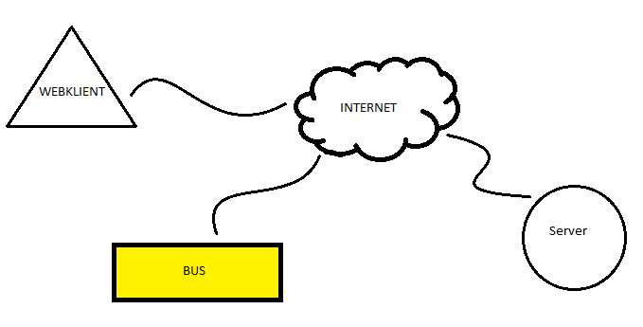
Vi har valgt at udstyre de offentlige transport midler med nye RFID læsere, da de nuværende ikke ville kunne opfylde de krav vi har opstillet for brugervenligheden i systemet.
Kommunikationen mellem de offentlige transport midler, har vi valgt skal foregå i et privat netværk koblet til internettet, over en krypteret forbindelse.
Det er vigtigt at kommunikationen sker real-time, så brugerne altid har adgang til de nyeste oplysninger på webklienten.
Dette er valgt, da der med det nuværende system nemt kan skabes inconsitens mellem de data der vises for brugeren og for hvad rejsekorts selsskabet kan se i deres system.

